Министерство образования и молодежной политики Свердловской области
Орган местного самоуправления
«Управление образования города Каменска-Уральского
Муниципальное автономное общеобразовательное учреждение
«Каменск - Уральская гимназия»

Обществознание

ПРОБЛЕМЫ СОВРЕМЕННОЙ МОЛОДОЙ СЕМЬИ И ПУТИ ИХ ПРЕОДОЛЕНИЯ

Исполнитель:
ученица 10 “А” класса
Близнякова София Олеговна
Руководитель:
Ячменева Вера Викторовна
учитель истории и обществознания

Каменск-Уральский
2023 г.

Оглавление
ВВЕДЕНИЕ………………………………………………………….………..….3
1. ТЕОРЕТИЧЕСКАЯ ЧАСТЬ…………………………………………..…...5
1.1 Семья: понятие, функции и виды…………..…………….………….5
1.2 Основные проблемы молодой семьи ……………….….…….….....5
2. ПРАКТИЧЕСКАЯ ЧАСТЬ………………………………………….…....13
2.1 Проведение и анализ опроса..............................................................13
ЗАКЛЮЧЕНИЕ………………………....….….…………..……….……..........20
ИСТОЧНИКИ И ЛИТЕРАТУРА…………………..……………………………….……….…….22 ПРИЛОЖЕНИЕ…………………………………………………………....…...24
ВВЕДЕНИЕ
Для человека самым главным в его жизни является семья. Именно здесь человек рождается и получает свои первые знаний о мире, формируют главные ценности. Семья – это самая первая для человека среда, в которой он проходит все стадии взросления. Это круг людей, которые дают ему начало для взрослой, счастливой жизни. Но часто возникают кризисные ситуации, которые могут привести к неприятным последствиям. Особенно трудно приходится молодым семьям
Актуальность темы данного проекта заключается в том, что трудности современной молодой семьи во многом различаются с трудностями прошлых поколений. Наше время устанавливает собственные порядки во взаимоотношениях и организации хозяйства. Помимо возникающих трудностей, изменились и подходы к решению проблем. В случае если люди прошлого поколения стремились уберечь единство семьи, даже если супружеская пара не чувствовали друг к другу романтических чувств, то на сегодняшний день современные молодые партнеры рассматриваются как «отдельные личности», с собственными правами и желаниями.
Для молодого поколения эта тема особенно интересна, так как в скором времени им предстоит обзавестись семьёй. Многие делают этот шаг, не обдумав, насколько это серьезный этап в их жизни. Ведь в семьях очень важно выдвигать на первый план взаимопонимание, поддержку, помощь и любовь.
Цель: изучить проблемы современной молодой семьи, выявить их причины и обозначить пути их преодоления.
Определила следующие задачи исследования:
-дать определение понятия и функции семьи в современном обществе;
-выявить основные проблемы в современных молодых семьях и дать им характеристику;
-проанализировать различные источники информации о том, как решаются проблемы молодых семей;
-провести опрос и проанализировать ответы
Объект исследования: современная молодая семья.
Предмет: проблемы современной молодой семьи.
Методы исследования: наблюдение, социологический опрос, анкетирование, анализ информации, синтез полученных данных исследования.
Гипотеза: благополучие молодых семей во многом зависит от той политики, которое проводит государство и другие социальные институты

1.ТЕОРЕТИЧЕСКАЯ ЧАСТЬ
1.1 Семья: понятие, функции и виды
Семья - это группа людей, объединенная брачными или родственными отношениями на основе взаимной любви, чувствами родства, единства духовных интересов и стремлений, нравственной ответственности ее членов друг за друга, их взаимной помощи и поддержки.
Именно в семье закладываются основы личности. Всё приобретенное в семье, человек проносит через всю свою жизнь.
Таким образом, именно семье принадлежит основная роль в формировании нравственности человека. Семья создает личность, но может и разрушить её. Семья сможет как укрепить, так и подорвать психическое здоровье членов. Чем лучше семья, тем лучше воспитание ребенка, лучше его нравственные качества. Семья ассоциируется в первую очередь с родителями. Именно они играют главную роль в жизни каждого ребенка.
Семья представляет собой социальный институт, поделенный на различные функции и виды, которые постепенно изменялись в историческом развитии. Проанализировав семьи по составу, а также их функции я предоставила информацию в таблице (см. Приложение 1 и 2)

1.2. Основные проблемы молодой семьи
Чтобы выявить проблемы молодых семей и найти для них решения, я обратилась к статьям различных психологов и экспертов.
Специалисты выделяют следующие проблемы молодой семьи в России:
1. Недостаточный уровень материальной и финансовой обеспеченности. Сегодня среднедушевые доходы в молодых семьях в 1,5 раза меньше, чем в среднем по стране. При этом 69 % молодых семей живут за чертой бедности.
Из-за того, что экономические блага удовлетворяют базовые потребности, то семейным людям, приходиться решать немало задач, связанных с финансами. В 2022-м россияне в очередной раз столкнулись с финансовыми трудностями: снижение доходов, потеря рабочих мест, рост цен. Но, несмотря на это безработица немного снизилась в 2022 году, согласно Росстату – до 3,9% в июне с 4,1% в феврале. Снизилась и заработная плата людей (с максимума в марте 66757 руб. до 62457 в мае).
Сейчас для многих актуальны финансовые потери, аналитик Марк Гойхман предположил, как сократить и оптимизировать расходы. Первое - это необходимость вести личный бюджет, записывать доходы, текущие и будущие необходимые расходы. Снизить необдуманные покупки, меньше развлечений, поездок, питания вне дома и так далее. Также он считает, что улучшить финансовую проблему в семье можно с помощью онлайн подработок. В наши дни такая работа актуальна и приносит хороший заработок.
Психолог Оксана Кисленкова выделила несколько своих основных причин в нехватке денег в семейном бюджете. Расхожие взгляды в ведении семейного бюджета становятся не редкость, чтобы не допустить такой ошибки, стоит заранее обговорить особенности ведения семейного бюджета со своим партнером. Оксана Кисленкова, как и Марк Гойхман считает, составление сводки расходов и доходов помогает проанализировать вашу финансовую ситуацию и лучше оценить ситуации со сбережениям.
Хотелось бы отметить, что молодые семьи в России могут рассчитывать на материальную поддержку от государства. Например, существует программа "Молодая семья", она является частью ведомственной программы Минстроя. Полное название программы «Оказание государственной поддержки гражданам в обеспечении жильем и оплате жилищно-коммунальных услуг». Суть данной программы заключается в помощи с приобретением жилья, государство оплачивает часть стоимости квартиры за семью, а средства предоставляются в виде субсидии. Конечно же существуют некоторые критерии для молодых супругов. Один из них это то, семья должна быть платежеспособной. Государство выдает получателям 30% или 35% от стоимости жилья, а остальное те выплачивают сами - сразу или в ипотеку.
Для поддержки российских семей, воспитывающих детей существует материнский капитал. В частоте случаев данную господдержку также используют для улучшения жилищных условий. Размер маткапитала меняется почти каждый год. На 20203 год выплата на первого ребенка составит 589,5 тыс. руб., что на 65 тыс. больше, чем в 2022 году, а на второго 779 тыс. руб. на 85,9 тыс. больше.

2. Другой проблемой становиться отсутствие детей в браке. Под угрозой сейчас находиться главная функция - репродуктивна или функция продолжения рода. Рождаемость в России стремительно падает (см. Приложение 4).
Егорова Елена Алексеевна, заведующая Научной лабораторией "Количественные методы исследования регионального развития", а также доктор медицинских наук считает, что в репродуктивных возрастах находится поколение конца девяностых, которое само по себе малочисленное.
Так же это отъезд молодого поколения из регионов в крупные города России, где перед ними в первую очередь стоит задача получить более высокооплачиваемую работу, нежели забота о семье и детях.
Чтобы исправить эту ситуацию, необходимо, по словам эксперта, прежде всего, выработать стратегию развития регионов - возобновлять работу предприятий, возрождать сельское хозяйство, создавать новые рабочие места, строить жилье, развивать социальную инфраструктуру.
Правительство России утвердило план по реализации Концепции демографической политики, рассчитанный на период до 2025 года. Документ своим распоряжением утвердил глава кабмина Михаил Мишустин. Он опубликован на сайте правительства.
«Впервые мы приняли такой комплексный документ. В нем объединены совершенно новые меры и механизмы наряду с уже реализуемыми», — сообщил Мишустин на совещании с вице-премьерами 20 сентября 2021 года.
Данный план предусматривает:
- продвижение и популяризация традиционных семейных ценностей и активного долголетия.
Реализовать эти задачи должны Минтруд, Минпросвещения, Фонд поддержки детей в сложных жизненных ситуациях и Фонд социального страхования. В результате должно быть поддержано не менее 70 некоммерческих организаций, деятельность которых направлена на защиту семей, детей и формирование ответственного родительства, рассказала вице-премьер Татьяна Голикова.
-снижение материнской и младенческой смертности, улучшение репродуктивного здоровья.
Ответственными за исполнение этих задач назначены, прежде всего Минздрав, ФСС, ФФОМС и региональные власти. По словам Голиковой, реализация целей этого блока плана должна увеличить до 80% охват беременных женщин скринингом развития плода на ранних стадиях.
Кроме того, план предполагает внедрение современных методов диагностики, лечения и реабилитации для раннего выявления заболеваний у детей. В результате в 2024 году младенческая смертность в России должна снизиться до 4,5 случая на 1000 родившихся живыми.
Также в ближайшие пять лет должно вырасти количество высококвалифицированных специалистов в области акушерства и гинекологии, неонатологии и педиатрии. В 2021 году планируется подготовить 8,5 тыс. таких специалистов, в 2022 году — 9 тыс., в 2023 году — 9,5 тыс., а в 2024 году — 10 тыс.
Пациентам, страдающим бесплодием, должны стать более доступны вспомогательные репродуктивные технологии. В 2025 году число циклов экстракорпорального оплодотворения (ЭКО), выполненных за счет средств базовой программы обязательного медицинского страхования (ОМС), вырастет до 80 тыс.
В числе мер по улучшению репродуктивного здоровья — увеличение числа ранних выявлений хронических заболеваний у женщин, которые могут приводить к бесплодию, в ходе диспансеризации. В этих случаях должна осуществляться своевременная медицинская помощь.

- 3. Еще одна проблема молодых пар – несогласие с традиционным распределением ролей в семье.
- Исторически так сложилось, что основная нагрузка по ведению домашнего хозяйства выполняется женщинами. Социальная проблема заключается в том, что женщина наряду с мужчиной и наравне с ним участвует в общественном производстве. Таким образом, отвоеванное право для женщин участвовать в общественном производстве наравне с мужчиной обернулось для нее не только победой, но и поражением, так как прибавило женщине новые проблемы.
- В наше время люди соблюдают равноправный и демократический брак, где все обязанности делятся поровну между каждым из супругов. Концепция традиционного брака основывалась на том, что мужчина является главой семьи, а женщина рожает и воспитывает детей и занимается домашним хозяйством. Сейчас понятие главы семьи стерлось, но иногда такой вопрос возникает и приводит к конфликтам в семейных отношениях.
- Психоаналитический терапевт Максим Францев считает, что прежде чем молодые люди начнут жить вместе, они должны сначала определить и договориться о своих ролях – кто за что отвечает, как распределяется их ответственность, на что они готовы идти, а на что нет. Главное, чтобы в дальнейшем каждого из партнеров устраивало такое разделение задач и обязанностей. Здесь важна четкость этих ролей, в этом случае супругам будет легче построить брачный союз, счастливые и стабильные отношения.
- 4. Наряду с психоэмоциональными и физиологическими причинами к социальным причинам распада семей специалисты относят следующую причину - это пьянство одного из супругов.
- Данная причина занимает первое место среди причин распада семей и в советский период. Но тогда по этой причине разваливалось до 50% семей, сегодня по этой причине распадается 80% семей.
- Универсального совета, что делать в такой ситуации, нет. Однако рекомендации психологов помогут достойно встретить проблему и постараться найти выход. Я обратилась к статье врача психиатра-нарколога Терешонкова Вадима Сергеевича.
- Некоторые рекомендации помогут наименее травмировано пережить сложный период.
- В семье должны попробовать понять пьющего. Зачастую фактором пьянства является генетика человека, кризис в семье, постоянное перенапряжение на работе, уход с работы и прочие обстоятельства. Членам семьи следует поддерживать своего партнера, проводить больше времени вместе, избавиться от грусти и однообразия, от того, что провоцирует снова прибегнуть к спиртному. Необходимо анализировать ситуацию, но если речь идет о длительной физической агрессии в сторону членов семьи, то нужно рассматривать вариант и о расторжении брака, но перед этим серьезным шагом стоит попробовать обратиться к наркологу или в центры реабилитации алкоголизма. Данные организации помогут в физическом, психологическом восстановлении. В городе Каменск-Уральский есть несколько таких клиник. Одна из них это наркологическая клиника Элизиум. Данная клиника использует широкий спектр методов лечения и кодирования.

- 5. Повышение взаимной требовательности супругов друг к другу.
Эту проблему я решила рассмотреть с точки зрения двух психологов. Завышенные ожидания от своего партнера могут разрушить любые отношения между людьми, данная черта характера человека может быть основой из детства, как считает Вероника Петровна Сысоева, врач-психиатр, психотерапевт «Требовательные люди, как правило, глубоко травмированы с самого детства. И именно травма обязывает их быть излишне требовательными к другим, особенно, к близким, и чрезмерно контролировать ситуацию». Но не только этот фактор может стать ответом на повышенную требовательность к партнеру.
Психолог Елена Гордеева считает что, отношения строятся на равноправии, в них нет главного и второстепенного, тут не может быть требований и ожиданий к партнеру. Чтобы изменить данную ситуацию нужно сначала решить вопрос с собственной целостностью, понять, что человеку надо, готов ли он делиться с другими и не “перетягивать канат” - считает Елена Гордеева.
А Вероника Сысоева советует перед началом поговорить со своим партнером о том, как они видят свои отношения, совпадают ли их пожелания. И понять подходите ли вы друг другу.

Вывод: Подводя итог, можно сказать, что большинство молодых семей сталкиваются с разногласиями, что приводит к ссорам и большим конфликтам, которые могут довести и до расторжения брака. Некоторые пары не могут справиться со своими проблемами в семье самостоятельно, но зачастую некоторые пары боятся или не хотят решать проблемы с помощью специалистов. В наше время существует множество психологов, которые специализируются на семейных отношениях. Также причиной не обращения к специалистам может стать отсутствие материальных средств. Появление малообеспеченных семей обусловлено группой факторов. Современная семья сталкивается с рядом проблем, главной из которых является адаптация к изменяющимся условиям в экономике, политике и обществе в целом. В России сегодня бедность охватывает 22 млн человек, что составляет 15% всего населения страны. По этой причине государство должно уделять проблемам семей большое значение, увеличивать количество бесплатной психологической помощи населению страны, увеличение финансовой обеспеченности. Существует множество программ для молодых семей, которые помогают с обеспечением жилья, но чтобы получить пособия, выплаты и льготы семьям требуется немало усилий. Государству постоянно требуются физически и психически здоровые, хорошо воспитанные и хорошо обученные люди, но для того чтобы они были нужно прикладывать много сил и финансов.

2. ПРАКТИЧЕСКАЯ ЧАСТЬ
2.1 Проведение и анализ опроса

Для выявления отношения к семье, проблемам в молодых семьях, я провела анкетирование среди 17-35 летних людей (см. Приложение 5).Всего в анкетировании участвовало 42 человека.
На первый вопрос “Какова важнейшая роль семьи в жизни человека на ваш взгляд?”, большая часть опрошенных(45,2%) отметили, что социализация. Чуть меньше (33,3%)- выделили воспитательную функции семьи. Это не случайно. Для родителей и детей (будущих родителей) главное, оставить на земле после себя здоровое (психически и физически) поколение, передать свои знания и опыт своим детям, обеспечить себе комфортную старость.
Радует, что небольшой процент (11,9%) молодых людей выделили экономическую функцию. Скорее всего, молодые люди самостоятельно планируют устраивать свою будущую жизнь в семье.

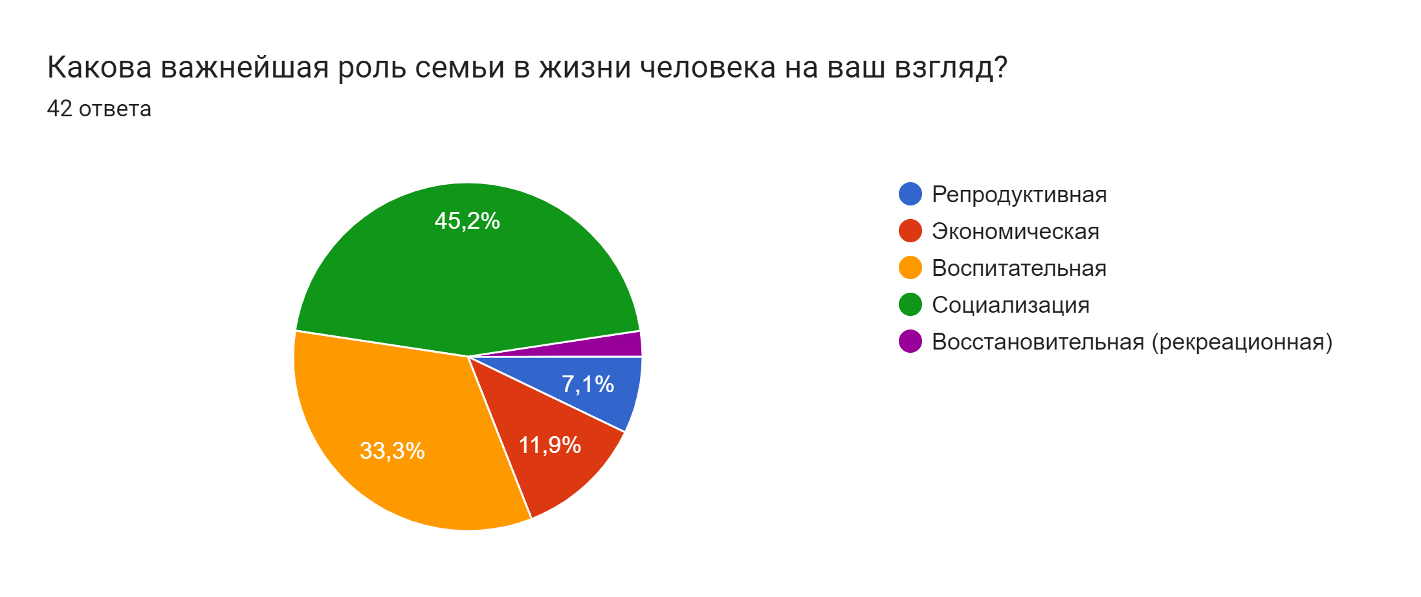

На вопрос: “К какому типу семьи относится ваша семья?” большая часть опрошенных (61,9 %) ответили, что они живут в полной семье. А это означает, что на сегодняшний день дети живут и воспитываются с обоими родителями, что немаловажно для формирования ценностей подрастающего поколения, будущих супругов. 9,5% опрошенных, ответили, что живут в расширенных семьях, где есть возможность научиться выстраивать отношения с несколькими поколениями людей.
Но и число людей, живущих в многодетных семей незначительно(14,3%), следуя из моего опроса, было выявлено, что только 3 семьи из 42 относятся к многодетным.
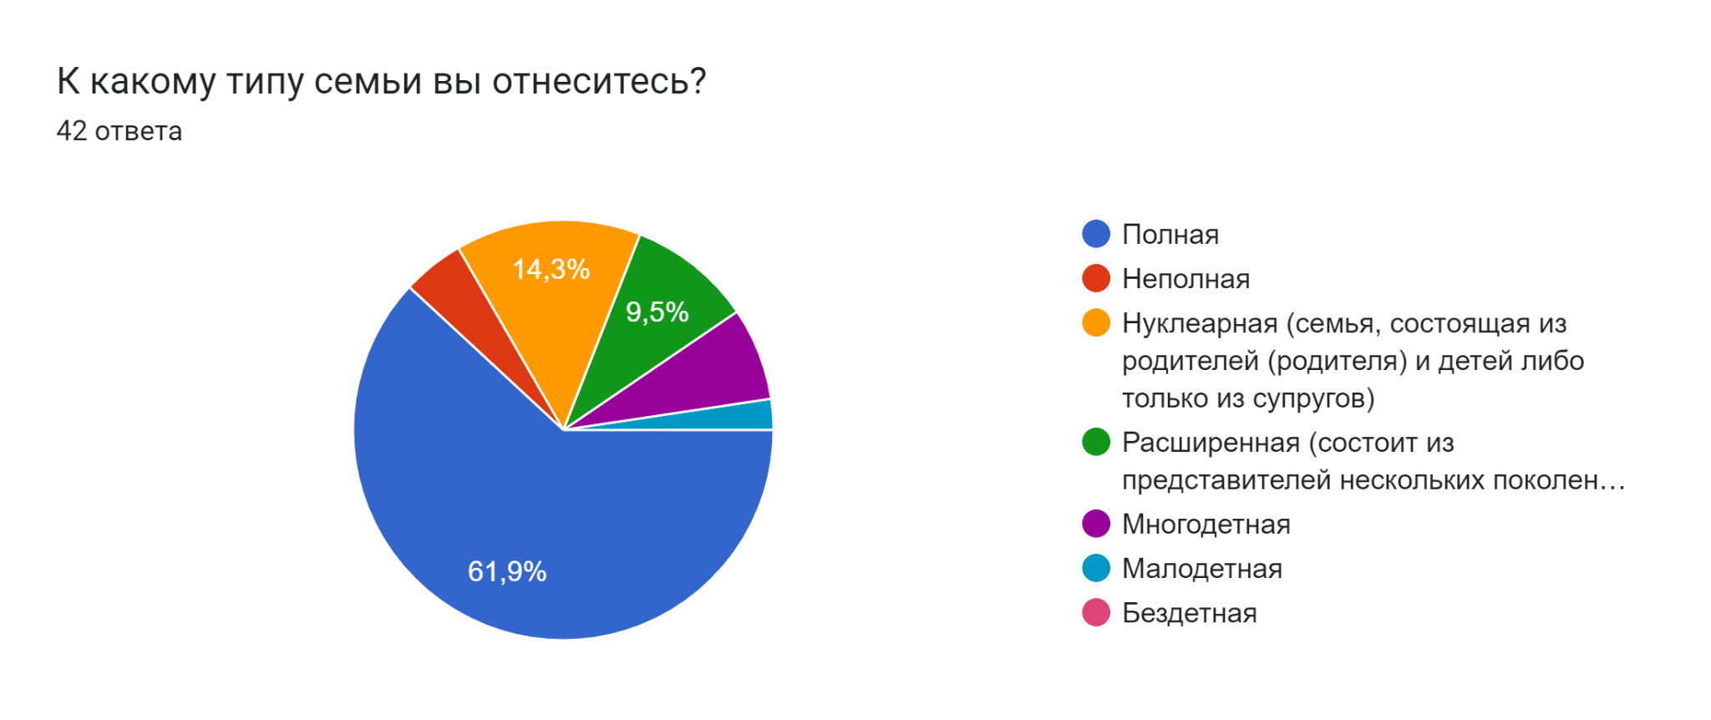 Для выявления приоритетов видов брака, большая часть молодежи приветствуют юридический брак (14 человек), но с незначительным отрывом. 12 человек считают, что гражданский брак актуальным.
Из опроса можно сделать вывод, что люди приветствуют и гражданский и юридический брак.
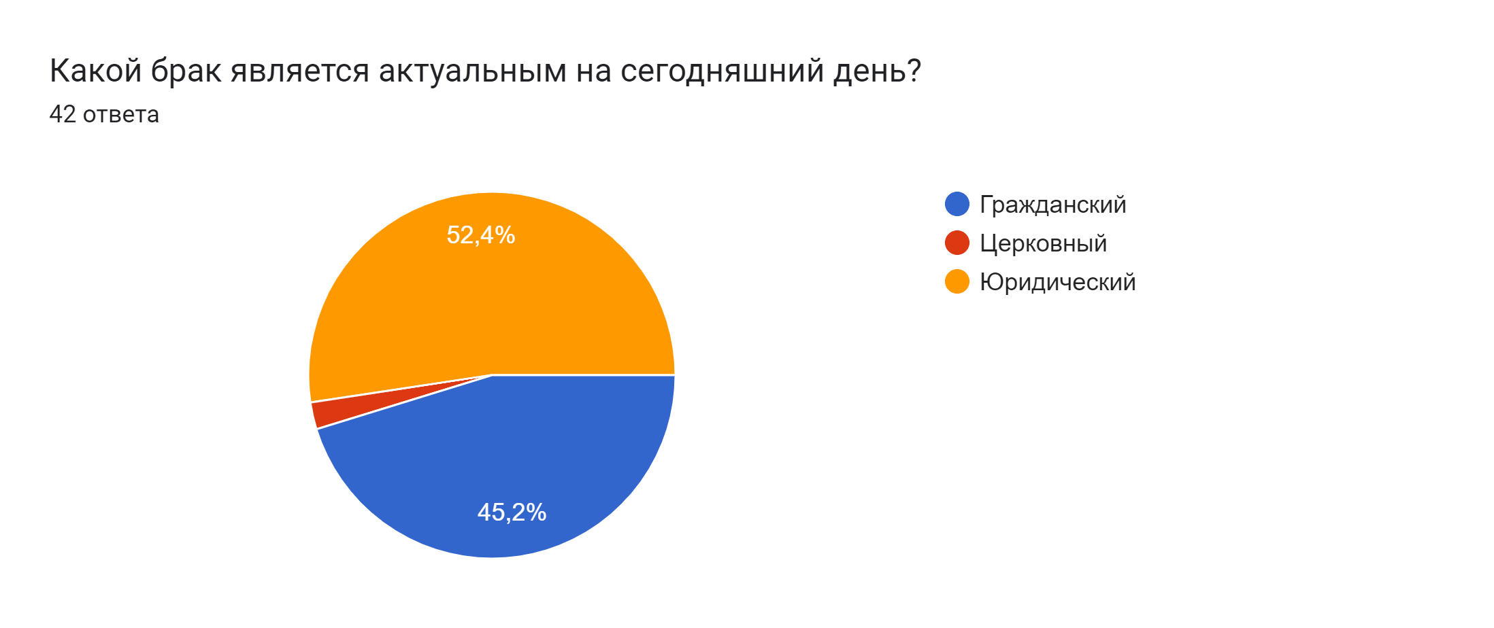
Также мне было важно выяснить значение семьи для человека, ведь семья- самая важная часть в жизни человека. Следуя данным анкетирования, для большей части опрошенных, семья это круг близких людей и опора для них.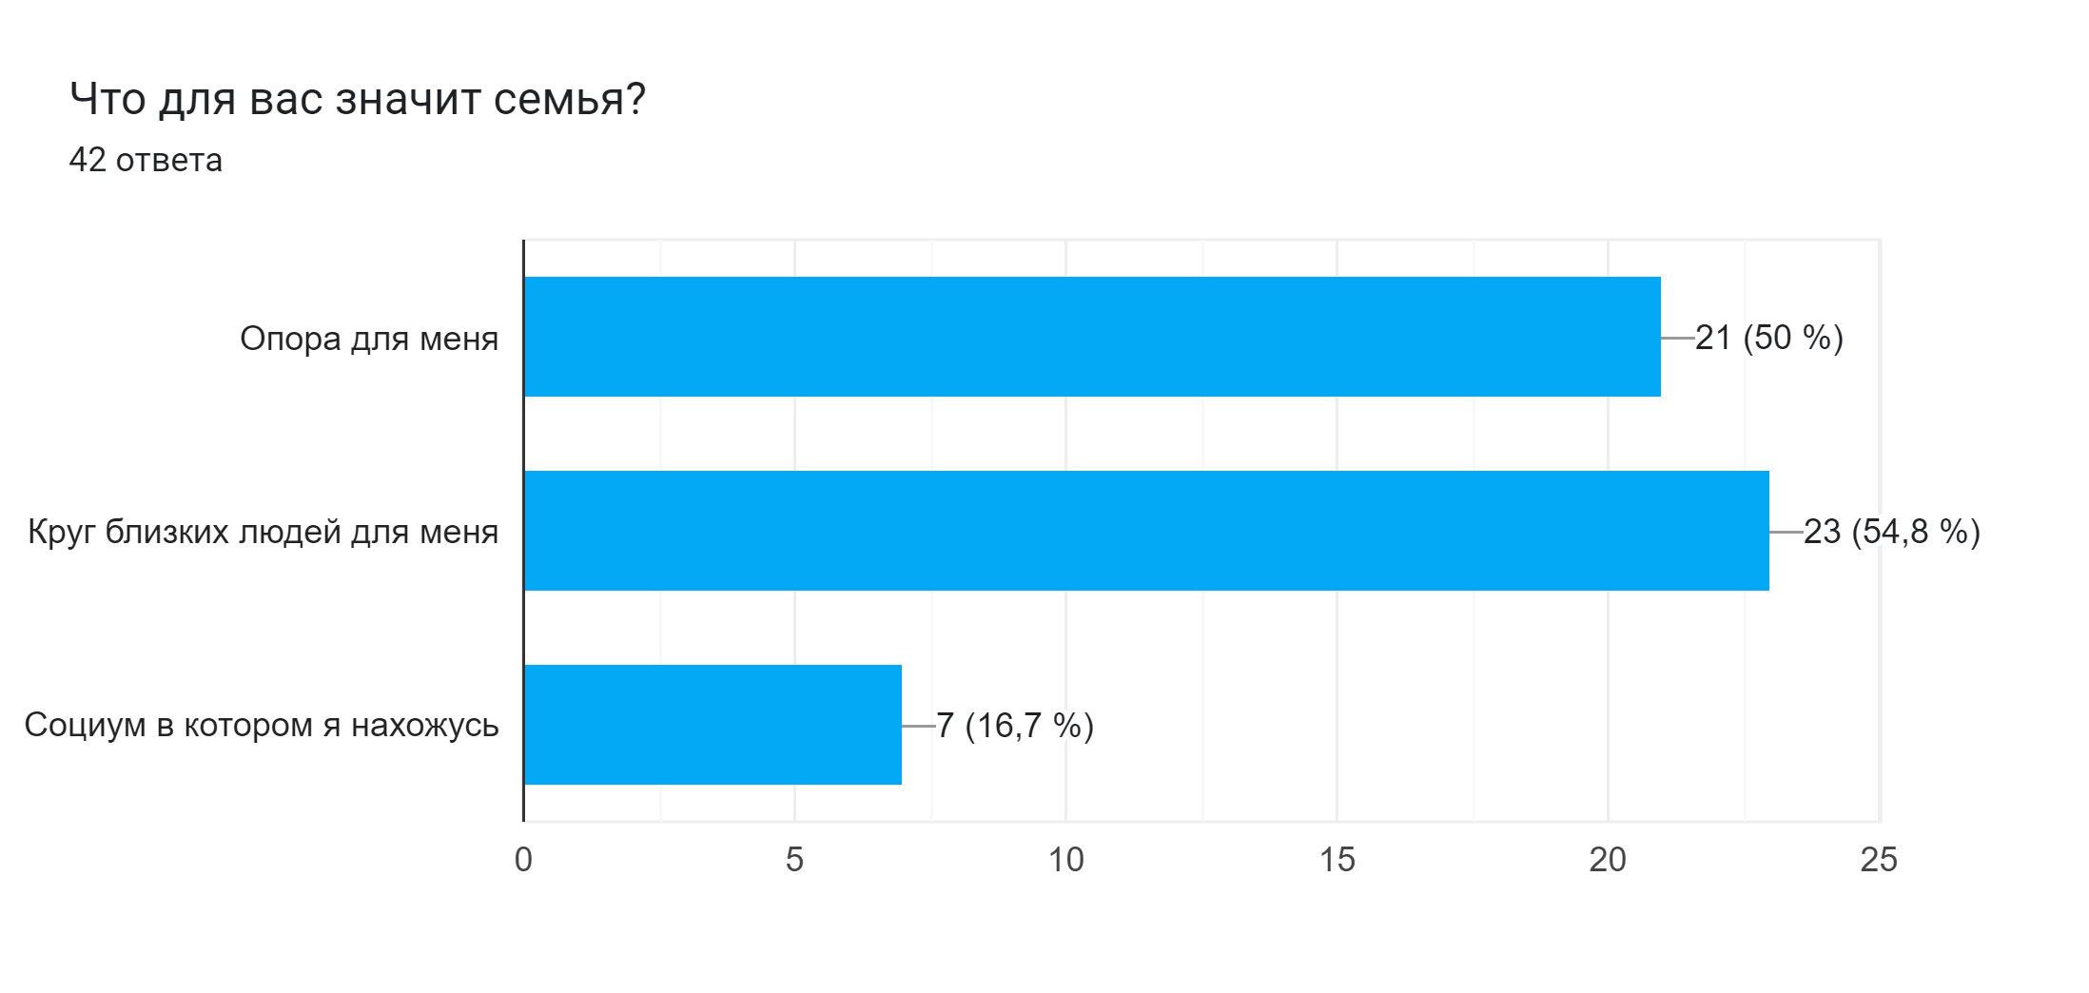
На вопрос: «Ссоритесь ли вы в семье?» большинство ответили, что редко прибегает к ссорам (61,9%) , но есть и такие люди, которые часто ссорятся со своей семьей (31%).
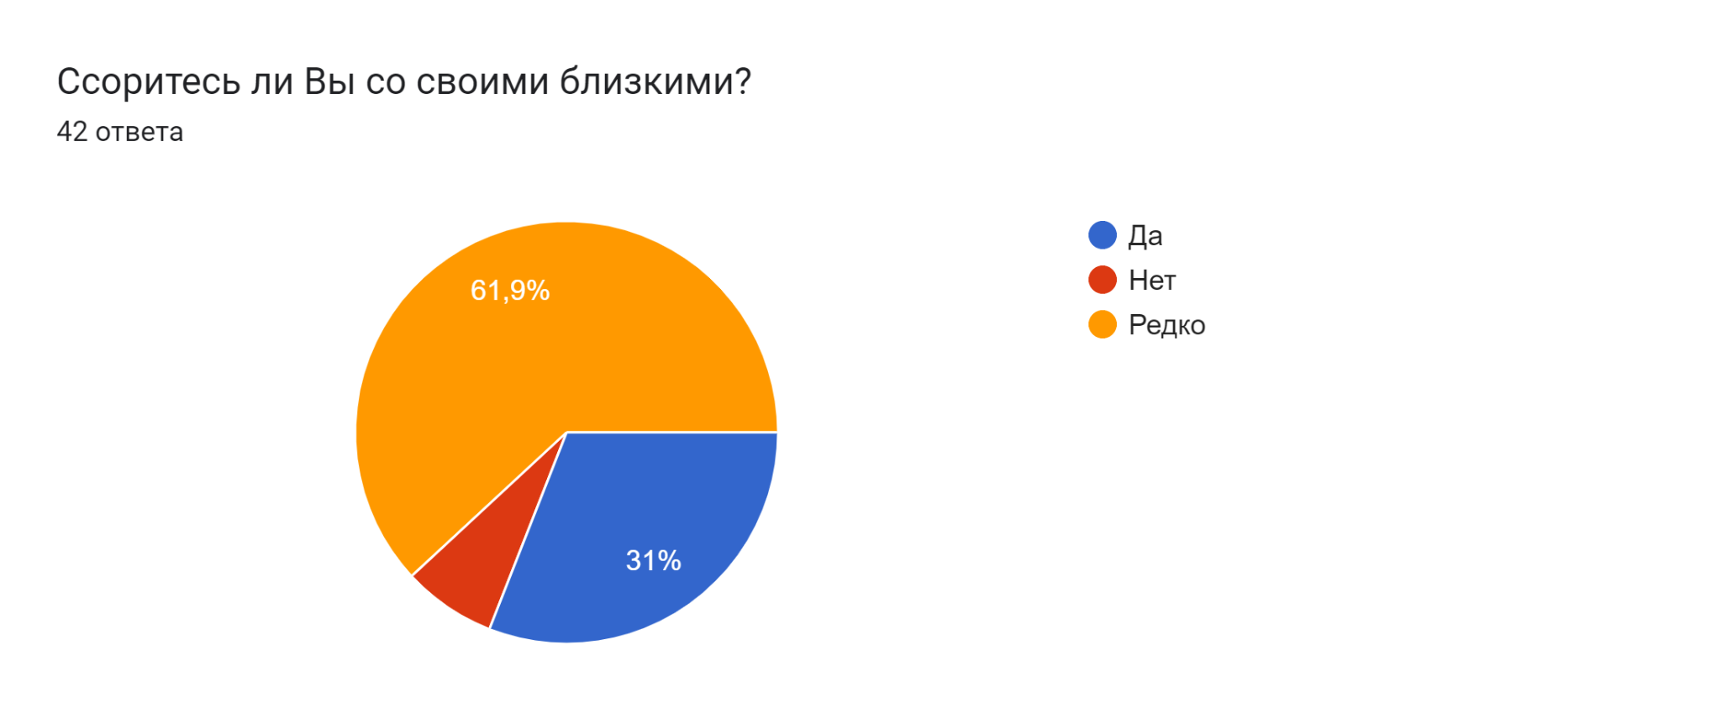

Основной причиной конфликта становится отсутствие взаимопонимание (73,8%). В данном вопросе все ответили, что не игнорируют данную проблему, а пытаются найти разрешения конфликта с помощью разговоров со своими близкими.
Вторым по популярности ответ среди анкетируемых стал бытовая неустроенность(23,8%). Экономический вопрос всегда стоял перед каждым, деньги в наше время решают многие проблемы, особенно такой вопрос очень остро касается молодых семей с детьми.
Следующие варианты ответа: неверность, ревность, разный уровень развития членов семьи(11,9%), нехватка материальных средств(9,5%),пьянство, наркотики(7,1%)

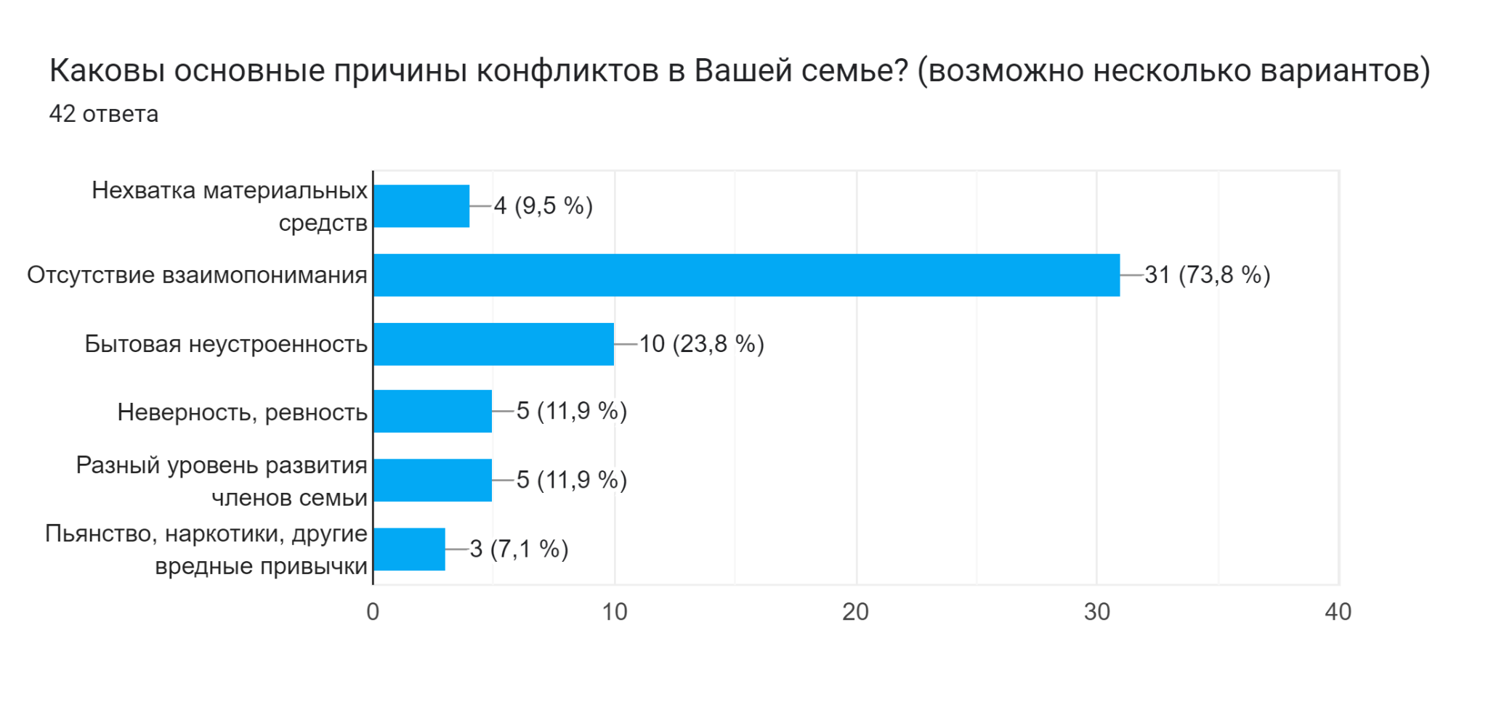
Далее был задан вопрос о том, что должно сделать государство, чтоб помочь семьям решить основные проблемы. Большая часть людей (71.4%) выбрали вариант с развитием кризисных центров. Данные центры основаны для бесплатной психологической помощи. В данном случае, это помощь супругам при разводах. Это означает, что сейчас в молодых семьях учащаются случаи конфликтов по тем или иным разногласиям.
Вторым по популярности стал ответ на льготы по вкладам в ипотеку (47,6%). А это подтверждает проблему молодых семей с недостаточным уровнем материальной и финансовой обеспеченности.
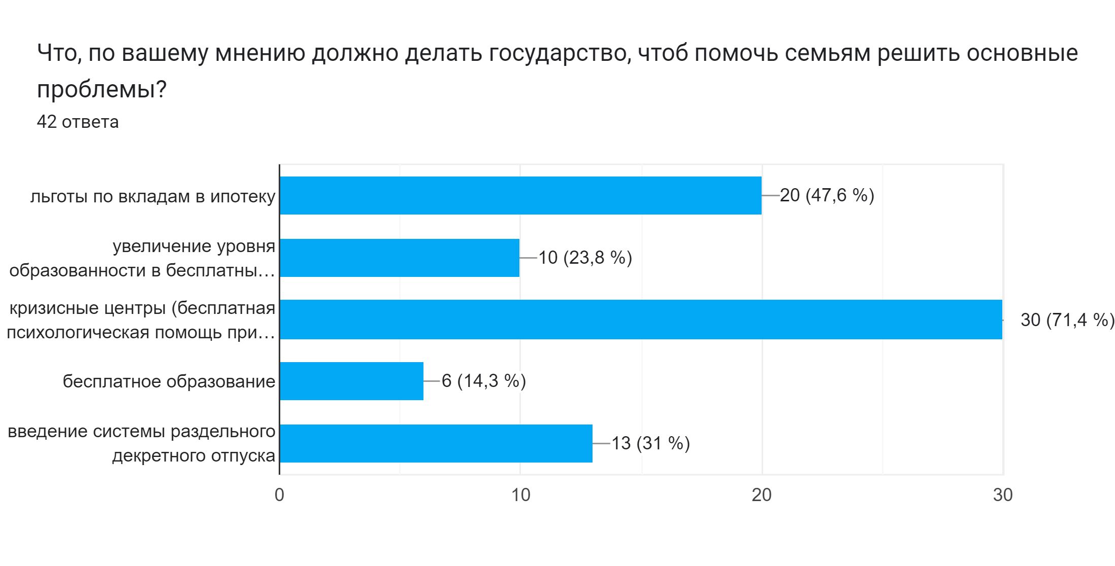
Вывод:
- опрошенные выделили главные функции семьи: социализация и воспитательная;
-большая часть опрошенных ответили, что они живут в полной семье, незначительное количество опрошенных проживает лишь в многодетных семьях;
- молодежь приветствуют как юридический брак, так и гражданский брак;
- для большей части опрошенных, семья это круг близких людей и опора для них;
- большинство опрошенных не ссорятся в семье или прибегают к этому редко;
- проблемы молодых семей (по рейтингу): отсутствие взаимопонимания, бытовая неустроенность, неверность, ревность, разный уровень развития членов семьи, нехватка материальных средств, пьянство, наркотики.
- большинство решают конфликты при помощи разговоров со своими близкими;
- государство, чтоб помочь семьям решить основные проблемы, должно развивать кризисные центры, систему ипотечного кредитования, решать вопросы системы раздельного декретного отпуска.

Заключение
Создание семьи – это нелегкий процесс. Здесь присутствуют свои препятствия. Общество не может безразлично относиться к данным явлениям. Прочная семья – один из главных его устоев. А также главное в семье ее фундамент: умение ценить близких людей и уделять им внимание.
Выполняя проект, я смогла выявить такие проблемы в молодых семьях:
недостаточный уровень материальной и финансовой обеспеченности;
угроза репродуктивной функции семьи;
психологическая нестабильность в семьях на почве различных конфликтов;
неправильный образ жизни и расставление приоритетов одного из супругов.
По проведенному опросу я смогла выявить, что для людей разных возрастов функция социализации в семье стоит на первом месте. В семье человек рождается и познает мир с нуля, а окружающий круг людей, помогают правильно расставлять приоритеты. Ссоры между людьми это нормально, все люди разные и отстаивают свою точку зрения, возникающие конфликты люди стараются решать при помощи разговоров, решение проблем таким способом является самым эффективным, но если того не требует специальная психологическая помощь.
Также мне удалось выяснить, что государство в наши дни не сильно уделяют внимания молодым семьям. По статистике у многих возникают проблемы с финансами, вступая во взрослую жизнь люди не видят рисков. И именно по этой причине многие семьи распадаются еще на ранней стадии в браке. Если рассматривать помощь молодым семьям от государства, то необходимо: поднять минимальный прожиточный минимум, увеличить материнский капитал, развивать различные программы для молодых семей.
Следуя по последним данным Росстата (см. Приложение 3) в Свердловской области на 2021 год, всего было заключено 29384 брака, а на развод приходиться 22256 браков. Исходя, из этих данным следует, что в браке за данный год осталось лишь 7128 пар. Но в 2022 году количество разводов сокращается, из 31461 заключенных браков на развод приходиться 19860 браков, но при этом процент снижения разводов остается очень мал.
Нынешние проблемы современных семей можно решить, если приложить к ним усилия и обращать внимание на них. Молодое поколение нужно информировать о значимости семьи и ее ценностях. Создав семью ее нужно уметь сохранить, но без нужной информации молодое поколение просто не в состоянии это сделать.

Источники и литература
- Печатные издание
1. П.А. Баранов, А.В. Воронцов, С.В. Шевченко Справочник для подготовки к ЕГЭ, 2021. - С. 264-265
- Интернет- ресурсы
- Википедия. Свободная энциклопедия Web:https://ru.wikipedia.org/?l
- Росстат- Статистика Web:https://rosstat.gov.ru/statistic
- Статья М.Гравченко Психология отношений Web:https://vsebe24.ru/
- Статистика браков и разводов в России Web:https://rosinfostat.ru/braki-razvodi/

Статья Д.Донецкой Демографическая ситуация в современной России Web:https://spadilo.ru/demograficheskaya-situaciya-v-sovremennoj-rossii/
- Статья О.Игнатовой Почему в России снова начала падать рождаемость и что с этим делать Web:https://rg.ru/2023/01/22/den-nerozhdeniia.html
- Статья Аналитика М.Гойхмана: «Ведите семейный бюджет, записывайте доходы и планируйте расходы» Web:https://www.mk.ru/economics/2022/08/13/kak-preodolet-finansovye-trudnosti-v-seme-neozhidannye-layfkhaki.html

Статья Психолога Оксана Кисленковой Пять распространенных ошибок супружеских пар, которые приводят к нехватке денег в семейном бюджете
Web:https://yandex.ru/turbo/syl.ru/s/news/home-and-family/68511?sign=7c97ffeb1d325a9c0e585704f267af00165d23a056c69eca90f0b316b120cb8c%3A1675688192&parent-reqid=1675688192511292-12562536964257680839-vla1-4110-vla-l7-balancer-8080-BAL-6474&trbsrc=wb
- Программа “Молодая семья” Web:https://www.gosuslugi.ru/help/faq/add_support/2331
- Маткапитал-2023 Web:https://realty.rbc.ru/news/5ffe9ba39a7947ba0505495a
- Клиника “Возрождение” статья об алкоголизме Web:https://vozrozdenie-med.ru/novosti/muzh_alkogolik_sovety_psikhologa_zhenam_zavisimykh/

Статья Психоаналитического терапевта Максима Францева Нужен ли семье «глава»? Распределение ролей в браке Web:https://www.b17.ru/article/143167/
- Статья психологов Как понять, что вы слишком требовательны к партнеру Web:https://jv-ru.turbopages.org/jv.ru/s/news/kak-ponat-cto-vy-sliskom-trebovatelny-k-partneru
- Официальный сайт Правительства России Web:http://government.ru

Приложение 1.
Классификация семьи
По составу | Неполная семья - когда в семье есть лишь один родитель с детьми
 | Нуклеарная семья - семья, состоящая из родителей и детей либо только из супругов
 | Расширенная семья - состоит из представителей нескольких поколений
По количеству детей | Бездетные (инфертильные) семьи, где в течение 10 лет совместного проживания не появился ребёнок
 | Малодетная семья - это довольно распространенная категория семей, состоящих обычно из мужа, жены и двух или чаще всего одного ребенка
 | Многодетная семья. В основном на территории России многодетной считается семья, в которой на содержании находятся три и более нершеннолетних ребенка
По типу главенства семьей | эгалитарная(равноправная) семья. Распределение домашних обязанностей здесь осуществляется демократично
 | авторитарная семья, основанная на беспрекословном повиновении одного члена семьи другому
Приложение 2.
Функции семьи
Наименование функции | Ее содержание
Репродуктивная | Данная функция решает две основные задачи: индивидуальную – удовлетворение потребности семьи в ребенке и общественную — биологическое воспроизводство населения
Социализации | Формирование индивида как личности
Защитная | Физическая, экономическая, психологическая защита членов семьи
Досуговая (рекреационная) | Организация рационального досуга; взаимообогащение интересов членов семьи
Духовно-нравственная | Развитие личности каждого члена семьи

Приложение 3.
Данные Росстата
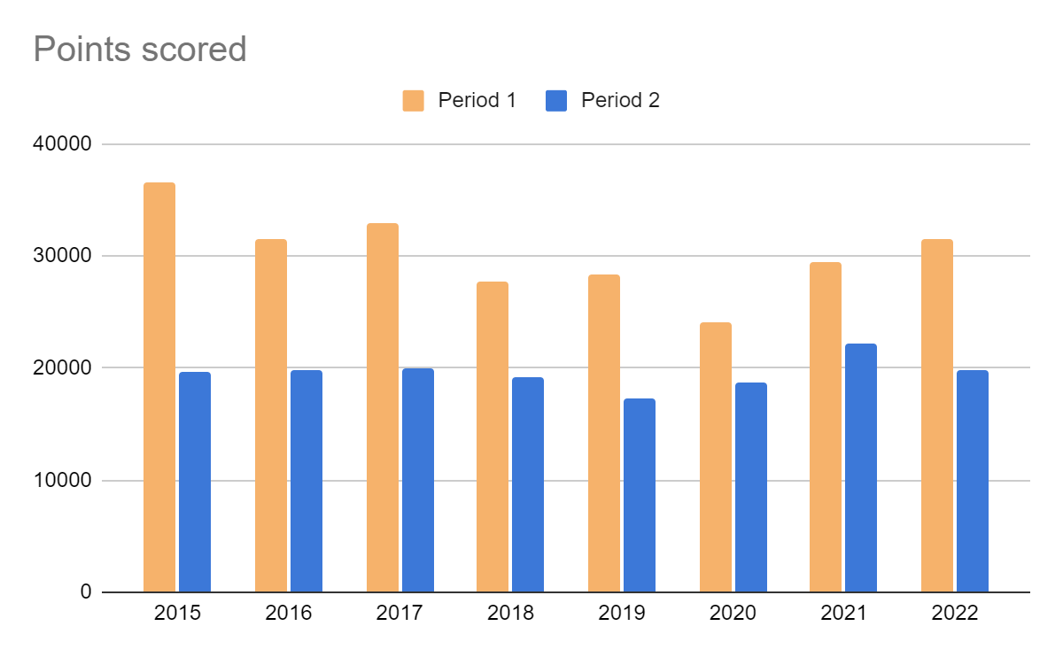

Приложение 4.
Коэффициент и динамика рождаемости

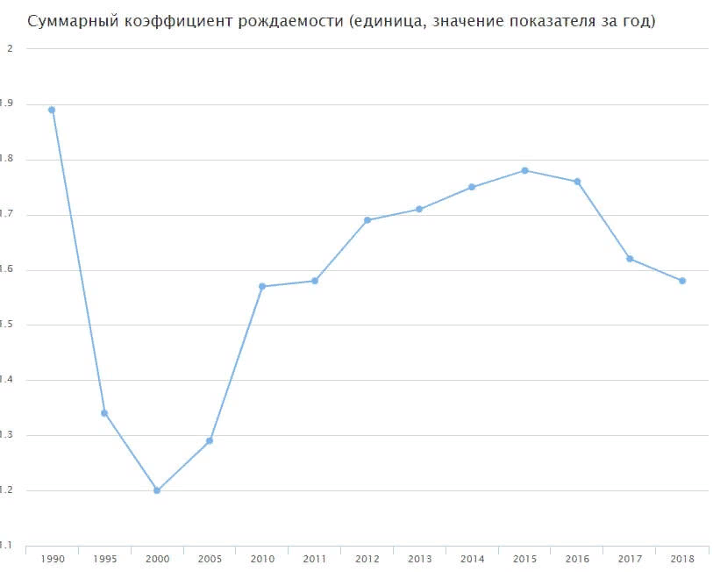

Приложение 5.
Опрос “Проблемы молодой семьи”

1) Какова важнейшая роль семьи в жизни человека на ваш взгляд?
1.Репродуктивная
2.Экономическая
3.Воспитательная
4.Социализация
5.Восстановительная (рекреационная)
2) К какому типу семьи вы отнеситесь?
1.Полная
2.Неполная
3.Нуклеарная (семья, состоящая из родителей (родителя) и детей либо только из супругов)
4.Расширенная (состоит из представителей нескольких поколений)
5.Многодетная
6.Малодетная
7.Бездетная
3) Какой брак является актуальным на сегодняшний день?
1.Гражданский
2.Церковный
3.Юридический

4) Что для вас значит семья?
1.Опора для меня
2.Круг близких людей для меня
3.Социум в котором я нахожусь

5) Ссоритесь ли Вы со своими близкими?
1.Да
2.Нет
3.Редко
6) Каковы основные причины конфликтов в Вашей семье? (возможно несколько)
1.Нехватка материальных средств
2.Отсутствие взаимопонимания
3.Бытовая неустроенность
4.Неверность, ревность
5.Разный уровень развития членов семьи
6.Пьянство, наркотики, другие вредные привычки
7) Каким способом Вы решаете конфликты в семье? Или вы просто игнорируете происходящее?
8) Что, по вашему мнению, должно сделать государство, чтобы помочь семьям решить основные проблемы?

